



**本科毕业论文**

|  |
| --- |
| **宠物犬疾病诊断专家系统-Web客户端** |
|  |

**凌鸿**

**201230560216**

|  |  |
| --- | --- |
| 指导教师 | **吴春胤 副教授** |

|  |  |  |  |  |  |
| --- | --- | --- | --- | --- | --- |
| 学院名称 |  | **数学与信息学院** | 专业名称 |  | **信息管理与信息系统** |
| 论文提交日期 |  | 2016年4月15日 | 论文答辩日期 |  | 2016年5月5日 |

**摘 要**

随着社会的发展，现代社会的压力也日趋严重，许多人依赖宠物来排遣孤独和放松自己。有研究称，在人均国民生产总值超过3000美元的地区，宠物市场将进入爆发期。与爆发式的宠物增长相比，具有丰富宠物临床诊断知识和经验的医护人员增长较缓，出现了宠物无处看病，看病等待时间长等问题，许多宠物也因此过早死去，虽然我国现在也逐渐重视宠物诊断人员的培养，但仍旧杯水车薪，这种矛盾表现得越来越明显。所以，开发宠物犬疾病诊断专家系统是解决这一矛盾的有效途径。

宠物犬疾病诊断专家系统是一个智能的计算机程序，针对我国宠物疾病诊断的实际需求和目前宠物犬诊断的技术难题而研发，具有一定的现实意义。系统在数据库中记录现在已发现的宠物犬疾病及其症状，并根据症状与疾病之间的联系建立一系列的规则，并通过计算各种症状的权重，来推理诊断宠物犬所患疾病，系统具有实用性强，准确性高，诊断速度快等特点

系统后台主要利用面向对象的Java程序语言编写，前端页面则采用目前比较成熟的Bootstrap框架及jQuery框架，并以MySQL作为后台数据库开发。整个系统操作简单，界面简洁，美观，符合人性化。

关键词:宠物犬 疾病诊断 专家系统 Web Java

**Expert System for Pet Dog Diseases Diagnosis-Web Client Module**

Ling Hong

(College of Mathematics and Informatics, South China Agricultural University, Guangzhou 510642, China)

**Abstract**：The tense atmosphere in modern society has become increasingly serious with the development of society, many people rely on their pets to relax and divert themselves from loneliness. The industry predicted that the pet population in China will continue to maintain its high growth. There is a study says, pet market will enter the outbreak period in the area that per capita gross national product of more than $3000 a year. Compared with pet explosive growth, the growth of pet clinical diagnosis paramedics, who have rich knowledge and experiences, is relative slower. The problem arises that there is not enough pet doctors and the waiting time for pet doctor is too long and so on. Many pets died prematurely. Although China is now gradually pay more attention to the personnel training of pet diagnose staff, it is far from enough. This contradiction appears more and more obviously. So, developing an expert system for pet dog diseases diagnosis is an effective way to solve this contradiction.

The expert system for pet dog diseases diagnosis is an intelligent computer program with a certain practical significance. It is developed to satisfy the actual demand for the pet disease diagnosis in our country and solve the technical problems about pet dog disease diagnosis at present. The system has recorded the pet dog diseases and their symptoms which were found currently. It speculates and diagnoses the disease of pet dogs by calculating the weight of a variety of symptoms and a set of rules based on the connection between the symptoms and the disease. The system has the advantage of strong practicability, high accuracy and fast diagnosis.

Server module of the system mainly uses Java object-oriented programming language, and the front-end uses Bootstrap framework and jQuery framework. At the same time, the system takes MySQL as a database development tool. The entire system is operated easily and its interface is simply, beautiful, and full of humanization.

**Key words:** pet dog disease diagnosis expert system Web Java

目 录

1 绪论 1

1.1 研究背景 1

1.2 研究目的和意义 1

1.3 研究内容和方法 2

1.3.1 研究内容 2

1.3.2 研究方法及开发平台 2

2 系统技术 3

2.1 Eclipse Java EE 3

2.2 MyEclipse 3

2.3 MySQL 4

2.4 Bootstrap 4

2.5 Spring MVC 5

3 系统需求分析 5

3.1 系统总体用例分析 5

3.2 主要用例的事件流描述 7

3.2.1 登录系统用例 7

3.2.2 忘记密码用例 8

3.2.3 宠物犬诊断用例 9

3.2.4 问题反馈用例 10

3.2.5 管理用户用例 11

3.2.6 规则库管理用例 11

4 系统概要设计 12

4.1 设计原则 12

4.2 系统模块划分 13

4.2.1 系统前端模块 13

4.2.2 系统后台模块 14

4.3 数据库设计 15

4.3.1 数据库设计要求 15

4.3.2 用户模块 16

4.3.3 疾病诊断模块 16

4.3.4 后台管理模块 17

5 系统详细设计 18

5.1 用户模块 18

5.1.1 用户登陆注册 18

5.1.2 忘记密码 19

5.2 疾病诊断模块 20

5.3 后台管理模块 22

5.3.1 用户管理 22

5.3.2 症状管理 23

5.3.3 疾病管理 24

6 系统实现 26

6.1 系统前端 26

6.2 系统后台 28

7 结论与讨论 30

7.1 结论 30

7.2 讨论 31

参考文献 32

致谢 33

华南农业大学本科生毕业论文成绩评定表

## 

## 1 绪论

## 1.1 研究背景

随着全面建设小康社会的开展，我国居民的物质文化生活不断提高，人们在提高物质生活的同时，也在不断追求着高品质的精神文化生活。宠物犬作为陶冶性情、活跃气氛、消除寂寞、增加生活乐趣的工具，已经越来越多地走进普通家庭，成为离退休人员，孤寡老人，以及独身主义者的伴侣，甚至被当成家庭成员的一分子（董志昕，2007）。且犬与人的生活密切相关,特别是人畜共患病,犬患病后直接影响着人类健康和生存（郭涛，2011）。因此随着宠物热的升温，预防宠物疾病、消灭人畜共患病、提高宠物质量已经成为一项非常重要的社会需求。

在60年代末Rustein提出现代医学所面临的四个问题:① 医疗费用的不断增长，超出了个人和社会的承受能力；② 知识爆炸性的增长与棍乱，用人上阅读方式无法全面掌握；③ 医疗专家地区分布不均，大部分地区缺少高水平的医生；④ 需要高水平医疗服务的人越来越多与可能提供的高质量服务产生激烈的矛盾（张敏等，2008）。Rustein虽然是针对人类疾病诊断提出的问题，不可否认，这些问题也同样突显在动物疾病诊断领域，特别是犬疾病诊断。如今仅仅依靠对犬病医疗人员的培养，无法适应如今爆炸式的宠物发展，借助计算机技术，利用过去宠物犬疾病的数据整理，开发宠物犬专家诊断系统是解决这一矛盾的有效途径。专家系统是一个具有大量专业知识和经验的程序系统，开发它的过程中采用了如今较为先进的技术，根据数据统计，模拟人类专家的思维进行推理，以便解决需要人类专家解决处理的复杂问题(王靖飞，2007)。

## 1.2 研究目的和意义

我国尚未出现较为成熟的宠物犬诊断系统，诊断治疗宠物犬疾病只能依靠有临床诊疗经验的医务人员，针对如今爆发式的宠物犬增长数量与发展较为缓慢的宠物犬医务人员培养之间的矛盾，抑制宠物犬增速和加快宠物医务人员培养并不能解决问题，因此开发宠物犬疾病诊断专家系统势在必行。

养犬户地域分布厂泛、分散，在系统设计时采用了网络化系统的模式，网络化平台的犬病诊断系统，其主要特点是：用户通过Web浏览器可以直接进行使用，无需安装维护，操作简单。有利于扩大用户基础，最大程度解决如今宠物犬医务人员缺乏的问题，且更加诊断，有利于提高宠物医院的效率和质量，满足宠物主人的需求，创建和谐氛围，帮助宠物医院实现更大利益。利用宠物犬疾病诊断专家系统能缓解宠物犬增速过快与医务人员培养过慢之间矛盾的目的，在确保宠物犬业发展的同时，降低宠物医院从业人员的压力，具有较大的现实意义。

## 1.3 研究内容和方法

## 1.3.1 研究内容

在了解当前宠物诊断的业务需求，对其各项业务在技术上的可行性进行分析。针对其现有的业务流程，结合现有的Web技术，进行业务流程优化，实现用户登录注册，宠物犬疾病诊断，后台用户管理等基本功能。对于计算机信息系统的使用习惯，设计用户和系统交互的界面，通过用例等各种建模技术，设计出具有良好交互性的用户界面。

## 1.3.2 研究方法及开发平台

将软件工程学和系统工程的理论和方法引入计算机系统的研制开发中，按照用户至上的原则，采用结构化、模块化自顶向下对系统进行分析和设计。具体来说，它将整个信息系统开发过程划分为独立的五个阶段，包括划定系统开发范围、系统分析、系统设计、系统实现和系统支持。这五个阶段构成信息系统的生命周期。生命周期法是国内外较为流行的系统开发方法，专家系统开发也是采取该方法。

（1）划定系统开发范围：定义宠物犬疾病诊断专家系统所要解决的问题，划定项目开发的范围和预定系统开发目标。

（2）系统分析：考察宠物医院的业务，咨询相关从业人员的意见与建议，对需求进行全面的了解。

（3）系统设计：在全面了解项目需求的基础上，对项目的各种可行性分析，以及做出新的需求概述，并且对于某些业务流程做出一定的优化。

（4）系统实现：根据宠物犬疾病诊断专家系统的系统设计，采用Bootstrap框架设计前端页面，利用Spring MVC框架实现后台功能。

（5）系统支持：在专家系统功能基本实现后，对系统进行修改和完善。

系统的开发平台如下：

建模工具：starUML；

集成开发环境： eclipses JAVE EE;

项目构建工具：Apache Maven 3

数据库：MySQL 5.5；

Web容器：Tomcat 7.0。

## 2 系统技术

## 2.1 Eclipse Java EE

J2EE是一种利用Java 2平台来简化企业解决方案的开发、部署和管理相关的复杂问题的体系结构。J2EE技术的基础就是核心Java平台或Java2平台的标准版，J2EE不仅巩固了标准版中的许多优点，例如"编写一次、随处运行"的特性、方便存取数据库的JDBC API、CORBA技术以及能够在Internet应用中保护数据的安全模式等等，同时还提供了对 EJB（Enterprise JavaBeans）、Java Servlets API、JSP（Java Server Pages）以及XML技术的全面支持。其最终目的就是成为一个能够使企业开发者大幅缩短投放市场时间的体系结构（Rod Johnson etal，2004）。

J2EE体系结构提供中间层集成框架用来满足无需太多费用而又需要高可用性、高可靠性以及可扩展性的应用的需求。通过提供统一的开发平台，J2EE降低了开发多层应用的费用和复杂性，同时提供对现有应用程序集成强有力支持，完全支持Enterprise JavaBeans，有良好的向导支持打包和部署应用，添加目录支持，增强了安全机制，提高了性能（李刚，2011）。

## 2.2 MyEclipse

MyEclipse，用于开发 Java，J2EE的一个非常不错的Eclipse插件集合,MyEclipse不仅功能强大，而且对各种软件开发环境的支持范围也非常广泛。对于软件开发工程师来讲，My Eclipse就是一种比较完备的、便于产品开发和功能强大的开发环境。

MyEclipse平台是在 Eclipse IDE 基础上的进一步开发，目的是增加软件开发过程中各个开发环节的集合性，并减少多余的工作时间。My Eclipse平台可以说的一种集现有软件开发环境，各种软件开发工作种类为一体的开发环境，HTML，Struts，JSP，CSS,Javascript，SQL，Hibernate等都可以在My Eclipse平台下运行。

My Eclipse 平台具有很多优点，主要分为以下几类：

（1）Java EE模型

（2）WEB 开发工具

（3）EJB 开发工具

（4）应用程序服务器的连接器

（5）Java EE 项目部署服务

（6）数据库服务

（7）My Eclipse 整合帮助

MyEclipse的上述模块是一种结构化的模式，其中每个模块都能够在My Eclipse的插件集里找到相应的实现内容，并且每个模块都是独立的，能够各自进行升级。

Myeclipse是一种建立在Java EE基础上的，能够进行各种软件开发工作的一种 Eclipse 平台的插件集合。My Eclipse6.0以前版本都要求先安装 Eclipse，在My Eclipse6.0以后的版本安装时就不需安装 Eclipse。

## 2.3 MySQL

MySQL是一个小型关系型数据库管理系统，开发者为瑞典MySQL AB公司。在2008年1月16号被Sun公司收购。而2009年，SUN又被Oracle收购。对于Mysql的前途，没有任何人抱乐观的态度。目前MySQL被广泛地应用在Internet上的中小型网站中。由于其体积小、速度快、总体拥有成本低，尤其是开放源码这一特点，许多中小型网站为了降低网站总体拥有成本而选择了MySQL作为网站数据库。

（1) 使用C和C++编写，并使用了多种编译器进行测试，保证源代码的可移植性 。

（2) 支持AIX、FreeBSD、HP-UX、Linux、Mac OS、Novell Netware、OpenBSD、OS/2 Wrap、Solaris、Windows等多种操作系统 。

（3) 为多种编程语言提供了API。这些编程语言包括C、C++、Python、Java、Perl、PHP、Eiffel、Ruby和Tcl等。

（4) 支持多线程，充分利用CPU资源 。

（5) 优化的SQL查询算法，有效地提高查询速度 。

（6) 既能够作为一个单独的应用程序应用在客户端服务器网络环境中，也能够作为一个库而嵌入到其他的软件中提供多语言支持，常见的编码如中文的GB 2312、BIG5，日文的Shift_JIS等都可以用作数据表名和数据列名。

（7）提供TCP/IP、ODBC和JDBC等多种数据库连接途径 。

（8）提供用于管理、检查、优化数据库操作的管理工具。

（9）可以处理拥有上千万条记录的大型数据库。

## 2.4 Bootstrap

Bootstrap来自Twitter，是目前很受欢迎的前端框架。Bootstrap是基于HTML、CSS、JAVASCRIPT的，它简洁灵活，使得Web开发更加快捷。它由Twitter的设计师Mark Otto和Jacob Thornton合作开发，是一个CSS/HTML框架。Bootstrap提供了优雅的HTML和CSS规范，它即是由动态CSS语言Less写成。Bootstrap一经推出后颇受欢迎，一直是GitHub上的热门开源项目，包括NASA的MSNBC（微软全国广播公司）的Breaking News都使用了该项目。国内一些移动开发者较为熟悉的框架，如WeX5前端开源框架等，也是基于Bootstrap源码进行性能优化而来（成林，2013）。

## 2.5 Spring MVC

Spring MVC使用的是MVC的分层结构。MVC模式会导致分离的应用程序（输入逻辑，业务逻辑和UI逻辑）的不同方面，同时提供这些元素之间的松耦合（Craig Walls，2011）。

（1）模型（Model）主要是根据视图发送过来的数据处理业务逻辑，然后返回处理结果。是完成任务的部分，是整个模型的核心。封装了应用程序的数据和一般他们会组成的POJO（Bruce Eckel，2003）。

（2）视图（View）是模型的外在表现，是和用户交互的界面，是应用系统和外界的接口，一方面接受用户输入的信息，一方面返回模型层处理的数据信息。是负责呈现模型数据和一般它生成的HTML输出，客户端的浏览器能够解释。

（3）控制器（Controller ）是模型和视图的联系纽带。接受用户发过来的请求，然后和模型，视图进行匹配，调用模型的方法，然后再根据返回的结果条用视图的页面进行渲染并显示给用户。负责处理用户的请求，并建立适当的模型，并把它传递给视图渲染。

Spring框架（Rod Johnson，2004）提供了构造Web应用程序的全能MVC模块（Ben Alex etal，2012）。Spring MVC分离了控制器、模型对象、分派器以及处理程序对象的角色，这种分离让它们更容易进行制定。Spring MVC实现了 MVC的核心概念，它为控制器和处理程序提供了大量与此模式相关的功能。并且当向MVC添加反转控制时，它使应用程序高度解耦，提供了通过简单的配置更改即可动态更改组件的灵活性。

## 3 系统需求分析

## 3.1 系统总体用例分析

涉众是某些具有行为的事物，可以使人、计算机系统或组织（林锐，2000）。描述了与本系统应用相关的涉众，主要有用户，系统管理员。 用户参与前端系统的主要功能，如登录注册，疾病诊断，问题反馈等。管理员参与后台的主要功能，如用户管理，疾病管理，症状管理，规则库管理等。UML提供了用例图表示法，用以描述用例名称与参与者及其之间的关系（Craig Larman，2004）。图1为用户的用例图，描述了用户使用专家系统的基本功能，图2为管理员的用例图，描述了管理员在后台的基本操作功能。表2简单介绍了5个系统用例。

表1 需求统计表

|  |  |
| --- | --- |
| 参与 | 描述 |
| 用户 | 用户注册及用户登录 |
|  | 管理自己的用户信息，修改密码昵称等 |
|  | 增加自己宠物犬的相关信息记录 |
|  | 查询宠物犬种相关信息及疾病信息 |
|  | 通过填写宠物犬症状诊断疾病 |
|  | 反馈用户的意见和建议 |
| 管理员 | 管理用户账户，查看用户注册信息，删除用户 |
| 增删疾病，增加疾病与症状的联系，修改权重 | |
|  | 处理用户反馈信息 |
|  | 管理数据库，删除多余数据 |
|  | 记录系统出现问题，并作出处理 |
|  | 增删宠物犬种信息，疾病介绍，预防信息 |

表2 用例需求表

|  |
| --- |
| 用例名称 描述 |
| 登陆用例 用户通过输入正确的用户名密码登录系统使用系统相  关功能  注册用例 用户输入未注册过的用户名，填写密码，邮箱等信息获得登陆系统的权限  疾病诊断用例 用户在若干个一级症状中选择匹配症状，然后继续选择二级症状，匹配数据库信息得出相应疾病  管理用户账户 管理员拥有查看用户注册信息（注册时间及名下所属宠物犬信息等），同时还具有删除用户的权限  管理用户反馈信息 管理员可以查看用户的所有反馈信息 |

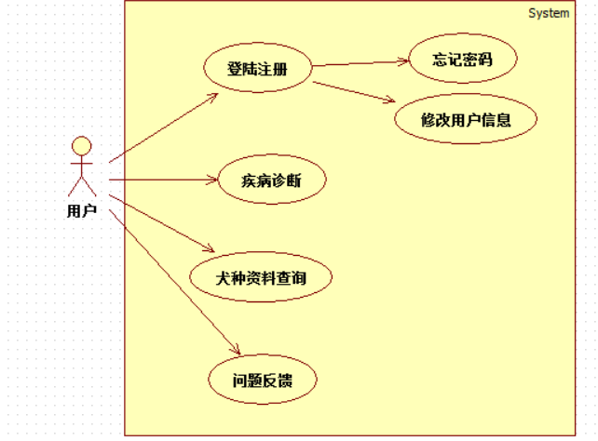

图1 用户用例图

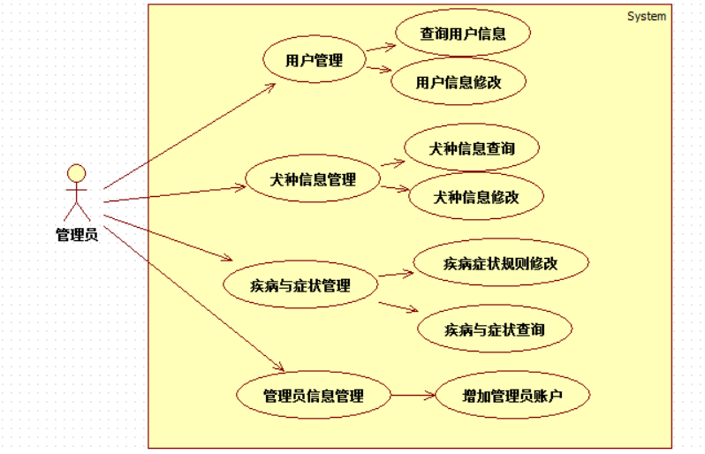

图2 管理员用例图

## 3.2 主要用例的事件流描述

## 3.2.1 登录系统用例

详述用例（fully dressed use case）结构化地、深入地展示了系统应用的各种场景（张海藩，2003）。用户登录活动图如图3所示，登录注册是用户目标级别，主要参与者为用户，用户希望便捷登录注册专家系统，而系统能快速反应用户请求。

用户登录活动如图3所示，用户在前端输入用户名与密码，前端对用户输入信息进行格式校验，如果不通过则提示用户重新输入信息，若成功则前端向后台发送请求并将信息传到后台，后台再数据库中匹配用户信息，如数据库无用户信息或用户名与密码不匹配，则在前端生成错误提示，成功则跳转到系统主页面。

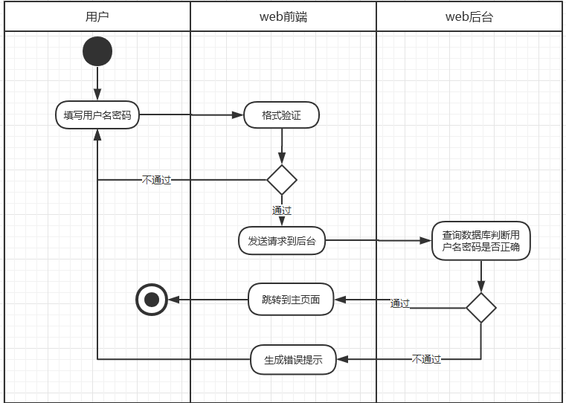

图3 登录系统活动

## 3.2.2 忘记密码用例

忘记密码用例是用户目标级别，主要参与者为用户，用户在忘记密码时希望统提供找回密码操作，忘记密码活动图如图4所示，用户点击忘记密码选项，前端弹出验证窗口，用户输入用户名与邮箱，前端检验输入的用户名与邮箱格式是否错误，错误则提示用户重新输入，成功则前端向后台发送请求，后台验证用户名与邮箱是否匹配，不通过前端就提示用户再次输入，若通过则后台向邮件服务器发送请求，邮件服务器向用户输入邮箱发送密码修改邮件，用户打开邮件进入修改页面修改密码，前端向后台发送修改密码请求，后台更新用户数据。

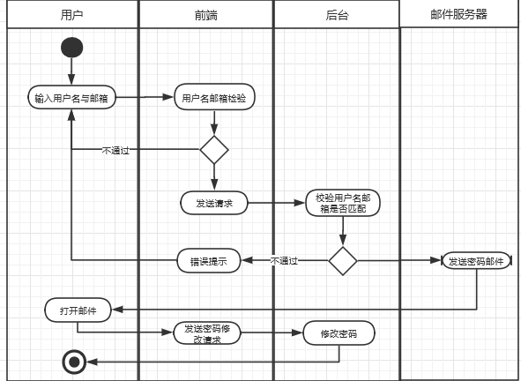

图4 忘记密码活动图

## 3.2.3 宠物犬诊断用例

宠物犬疾病诊断是用户目标级别，主要参与者为用户，用户希望系统能快速反应用户请求，且操作简单，返回可能级别及其可能性。宠物犬疾病诊断活动如图5所示，用户打开疾病诊断页面，前端向后台发送请求，后台返回关注度最高的二级症状，页面显示作为分类作用的一级症状，点击一级症状，弹出供用户选择二级症状的窗口，选择完毕后点击窗口的保存按钮。依次用户将症状选择完毕后点击提交，前端向后台发送请求，后台根据用户选择症状在数据库匹配疾病，若有二种以上疾病匹配成功则选择其不同症状返回前端界面供用户选择，用户选择完毕后，前端向后台发送请求，后台根据疾病与症状的规则关系，返回可能疾病及可能性到前端，用户可以继续选择症状增加疾病诊断的准确度，后台会在数据库中匹配相似疾病症状供用户选择，直到后台不能返回症状为止。

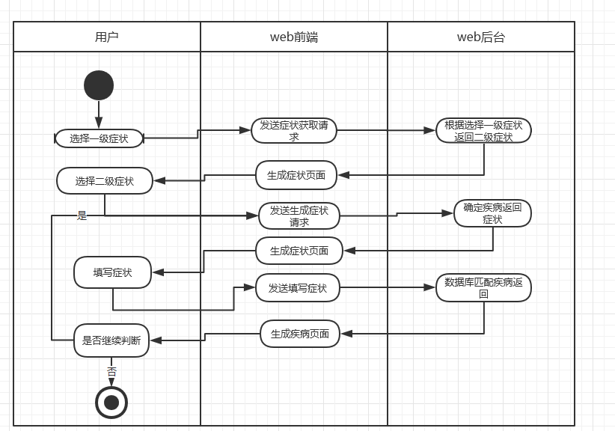

图5 疾病诊断活动图

## 3.2.4 问题反馈用例

问题反馈用例属于用户目标级别，主要参与者为用户和管理员，用户希望反馈信息及时得到回应，管理员希望系统提醒反馈信息，便于管理员及时回应。问题反馈的活动图如图6所示，用户打开问题反馈界面输入反馈信息，前端检验输入信息格式，不通过提示用户重新输入，通过则向后台发送请求保存反馈信息，并提醒管理员查看，管理员处理反馈信息并回复。

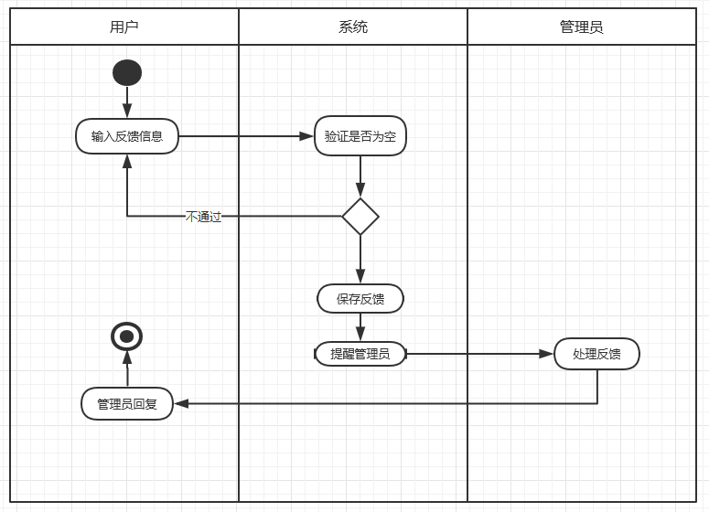

图6 问题反馈用例图

## 3.2.5 管理用户用例

管理用户用例，主要参与者为管理员。管理员希望能便捷管理用户信息，保证用户数据安全与系统安全，用户则希望系统能快速反应用户请求，管理用户的活动图如图7所示，管理员在登录了后台系统后，拥有管理用户信息的权限，管理员打开管理用户界面，能看到表格排列的用户信息，管理员点击搜索框输入用户名，后台在数据库中匹配用户名，如数据库步存在该用户名，则返回错误提示框，成功则界面显示该用户信息，点击用户名进入修改信息界面，管理员可修改用户可修改信息，如权限级别等。修改信息后提交，后台对修改信息格式进行校验，通过则更新数据库中该用户信息。

## 3.2.6 规则库管理用例

规则库管理用例，主要参与者为管理员，管理员希望能对疾病与症状间的关系进行修改，保证系统正常运行。用户希望系统可诊断的疾病数量增加，准确度提高。规则库管理用例活动如图8所示，管理员进入疾病管理界面，点击想修改疾病信息后面的规则修改按钮，前端发送请求到后台，后台匹配数据库获取不属于该疾病的症状列表，管理员输入添加症状与其CF值，前端验证输入格式是否正确，错误则弹出提示框，正确则向后台发送请求，后台更新数据库将症状加入疾病关系。

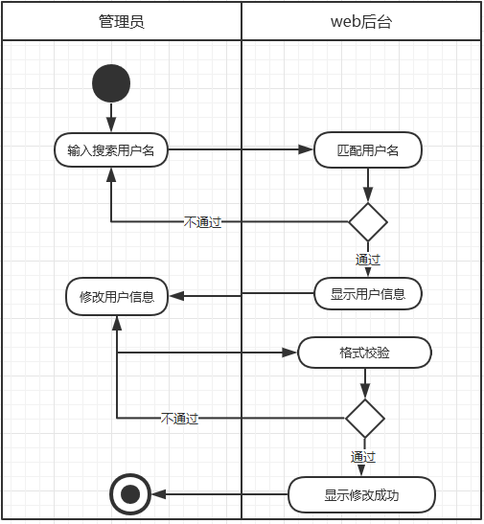

图7 用户管理活动图

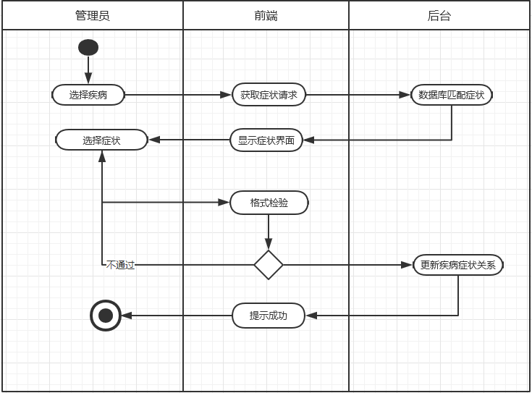

图8规则库修改活动图

## 4 系统概要设计

## 4.1 设计原则

本专家系统是基于Java Web技术开发的宠物犬专家诊断系统，系统的设计需要符合八项原则：可靠性，健壮性，可修改性，可测试性，效率性，标准化原则，先进性，可扩展性。

（1）可靠性

软件可靠性意味着该软件在测试运行过程中避免可能发生故障的能力，且一旦发生故障后，具有解脱和排除故障的能力。软件过于复杂，与用户联系不够紧密是软件可靠性不足的原因。宠物犬疾病诊断专家系统在设计过程中合理安排系统层次结构，使各个模块具有最大的独立性，当模块或单元间的相互作用无法避免时，尽量使起关系简单，以防止产生边际效应，保持与用户的紧密联系，加强可靠性。

（2）健壮性

健壮性又称鲁棒性，是指软件对于规范要求以外的输入能够判断出这个输入不符合规范要求，并能有合理的处理方式。宠物犬疾病诊断专家系统前端采用js对用户的输入信息进行初始检验，在确认没有格式问题后再向后台发送请求，后台匹配数据库对用户输入信息进行第二次检验，用户注册时，若输出错误格式或未输入，前端将调用js方法弹出提示框提示用户输入错误，输入正确信息后，后台在数据库匹配信息，如存在相同用户则填出错误提示框，成功则提示注册成功。

（3）可修改性

本专家系统具有良好的结构和完备的文档，系统易于调整。

（4）可测试性

专家系统有丰富的疾病与症状的数据，可用于测试本身系统是否可用。

（5）效率性

专家系统在实现其基本功能的前提下，优化代码，使程序运行所需时间减少，占用内存降低。

（6）标准化原则

在结构上实现开放，基于业界开放式标准，符合国家和信息产业部的规范。

（7）先进性

根据业务的需求设计专家系统，使系统性能可靠，易于维护。

（8）可扩展性

专家系统设计完要留有升级接口和升级空间。对扩展开放，对修改关闭。

## 4.2 系统模块划分

## 4.2.1 系统前端模块

宠物犬专家诊断系统主要功能包括宠物犬品种信息查询模块、宠物犬疾病诊断模块、用户模块、问题反馈模块、后台管理模块等。其前端系统总体结构如图9所示。

（1）用户模块，包括了用户登录，用户注册，用户信息修改以及用户忘记密码时的密码找回功能。

（2）疾病诊断模块，提供了一些宠物犬常见疾病的症状供用户选择，通过相关症状的关联推理疾病。用户可以查看该疾病的相关信息，有利于用户对自己爱犬的进行照顾以及疾病治疗。并且可以记录用户宠物犬的疾病，方便用户查看

（3）问题反馈模块，用户可以将自己对本系统的疑问以及建议通过系统的问题反馈功能向管理员反馈。

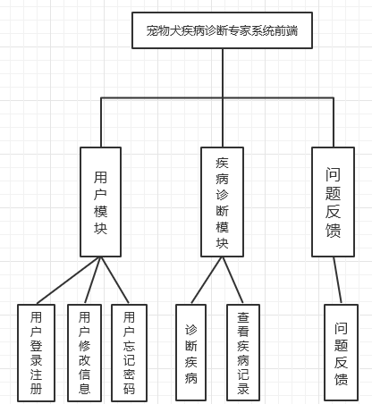

图9 前台系统总体结构功能图

## 4.2.2 系统后台模块

宠物犬常见疾病防治专家系统的后台主要功能包括宠物犬品种信息管理、疾病症状添加，管理员添加，用户管理等功能。其后台系统结构图如图10。

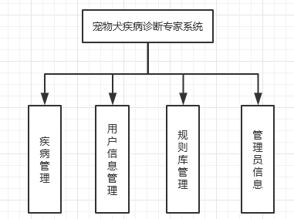

图10 后台系统总体结构功能图

（1）疾病管理模块，管理员可以对疾病信息进行添加、更改、删除等操作。

（2）用户管理模块，管理员查看用户信息进行，添加、删除用户。

（3）规则库添加模块，管理员对宠物犬常见疾病的一些诊断规则进行添加。

（4）管理员信息管理模块，对管理员的信息进行管理，可以进行添加管理员操作。

## 4.3 数据库设计

## 4.3.1 数据库设计要求

为了优化数据库的设计，提高数据库设计的合理性和数据访问高效性，同时便于阅读和理解数据库的结构，以提高数据共享的质量和效率，促进数据库编码的标准化，数据库的设计需遵循一下要求。

（1）满足用户要求：既能合理地组织用户需要的所有数据，又能支持用户对数据的所有处理功能。

（2）满足某个数据库管理系统的要求：能够在数据库管理系统中实现。

（3）具有较高的范式：数据完整性好、效益高，便于理解和维护，没有数据冲突。

根据业务需求，数据库设计如图11所示。

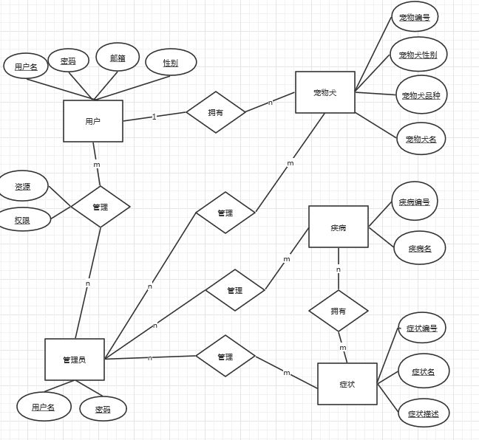

图11 总ER图

## 4.3.2 用户模块

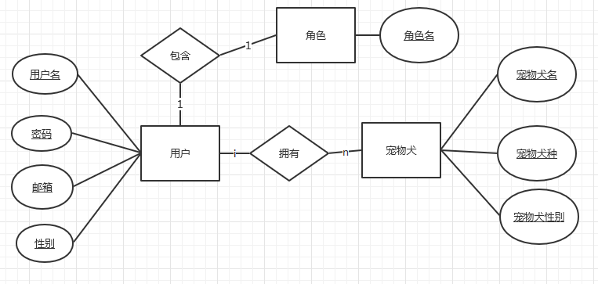

图12 模块ER图

用户模块如图12所示主要涉及的对象有用户，宠物犬。用户与宠物犬是单对多的关系，其中用户的表分为user表和values表，user表负责存储用户基本信息，values表负责存储用户的扩展信息，为给用户提供特性服务，比如用户比较关注金毛犬，则可以向该用户多推送金毛犬的相关资讯。宠物犬与宠物犬之间相互关联，宠物犬的表存储宠物犬的基本信息，关联表存储用户宠物犬的基本信息，这样有助于用户确认宠物犬信息，提高诊断的准确度并且也方便统计，为用户特供病历分析等拓展服务。

## 4.3.3 疾病诊断模块

疾病诊断模块如图13所示主要涉及的对象是疾病与症状，两者是多对多的关系。根据宠物犬疾病诊断的需求分析，本系统建立了基于疾病与症状关联的规则库，规则库中的知识的数量和质量就成为一个专家系统中系统性能和问题求解能力的关键因素，因而规则库的建立是建造专家系统的中心任务。

正因为规则库的重要性，本系统收集了许多疾病以及其相关症状，有些疾病的症状可能有数十个之多，并且许多疾病的症状十分类似，这给我们判断疾病带来了阻碍，规则库的规则数量巨大，这不仅是因为宠物犬疾病繁多，更因为疾病的表现形式会随着个体情况不同而有很大变化。若想正确诊断宠物犬的疾病，就需要对各种症状的组合进行权重判断，根据规则库中各种症状在不同疾病中的权重，对多种症状组合的权重进行统计，计算出最有可能的疾病，以此来提高准确度。

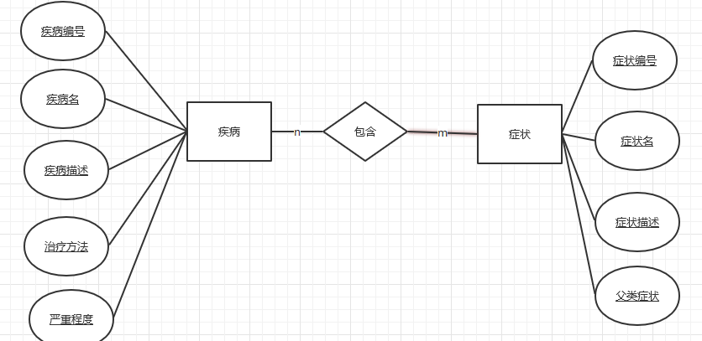

图13 疾病诊断模块ER图

## 4.3.4 后台管理模块

如图14所示后台管理模块主要涉及的对象为管理员，用户，疾病和症状，管理员表与用户，疾病，症状各表的关系为多对多，管理员有权限对用户，疾病，症状各表进行增删改查，但需要注意的是对症状表进行修改时，每个疾病的各个症状CF值相加和为100，若进行修改时不对CF值修改会造成数据错误。

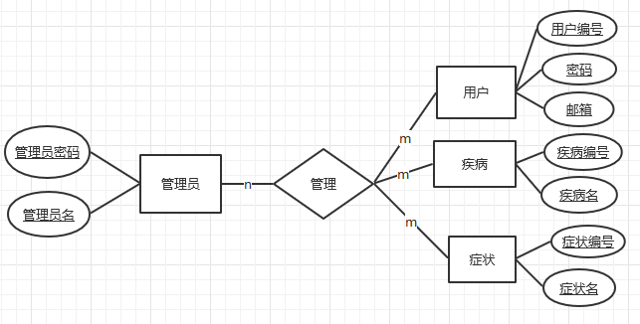

图14 后台模块ER图

## 5 系统详细设计

## 5.1 用户模块

## 5.1.1 用户登陆注册

用户的登陆注册是用户获得权限的基础，首先系统后台接受用户的注册信息，并授予用户账号进入网站的权限，然后用户输入用户名和密码获得使用系统的权限。注册顺序图如图15所示，用户类图如图16所示。

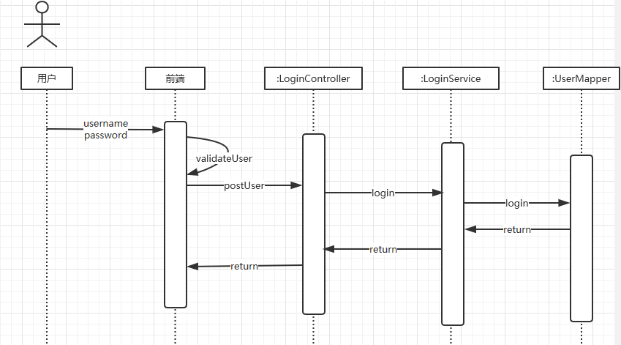

图15 用户注册顺序图

第一次使用宠物犬专家诊断系统的用户需要在注册页面注册账号，输入用户名，邮件，密码等个人信息，确认以后，前台会用JS会调用validateUser方法进行一些简单的校验如格式是否正确，如邮箱格式是否正确，必填选项是否输入等，若不符合要求会弹出提示框显示错误信息，并要求用户重新输入。通过校验后，会调用postUser方法会把用户输入信息封装成object对象，调用jquery中ajax方法向后台发送请求。如果注册成功，系统会利用ajax的回调函数，把页面跳转到系统登录页面。

注册成功的用户，在使用系统前需要进行登录，打开登录界面输入用户名和密码，确认以后由前端进行一些简单校验（格式标准，是否输入等），通过后会跳转到主页面中。

在Web服务端中，接受到/login/in的请求，SpringMVC把参数自动封装成User对象并调用LoginController，LoginController调用LoginService的login方法。LoginService会首先调用UserMapper的方法，根据用户的用户名或者邮箱和密码这两个条件去数据库查询，查询出来后Mybatis会封装成User对象并返回。LoginService会根据用户id去权限表和资源表查询用户权限和可以访问的资源，保存在Session里面key为user的value中去，最后才会把结果封装成ResponseData然后转成json形式返回给Web客户端。

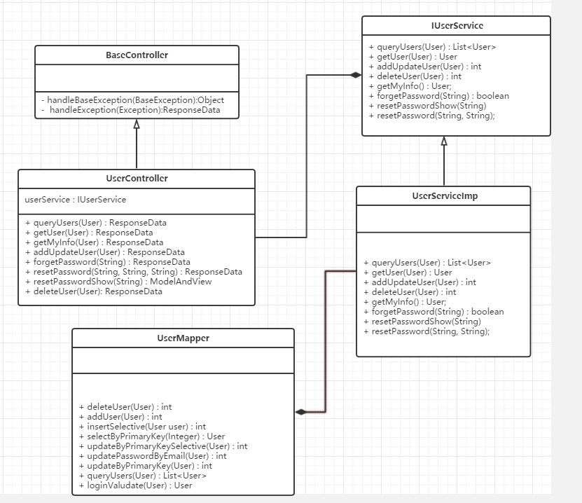

图16 用户类图

## 5.1.2 忘记密码

忘记密码操作顺序图如图17所示，若用户忘记了密码，在登录界面有忘记密码选项，点击后跳转到密码找回页面，用户在该页面输入用户名与邮箱，点击确定后前端会先对用户名和邮箱的格式进行校验，若失败则提示用户重新输入，成功则调用forgetPassword方法，将用户输入参数发送到后台，后台将用户输入的用户名与邮箱关联，在数据库中匹配，如信息在同一用户名下匹配成功，后台返回True，在web端用Javax.mail进行邮件发送，发送内容为重置密码的链接，并在前端提示用户点击邮箱内的链接修改密码。邮件加时间戳作为参，时间戳是发送邮件的时间。当用户填入“密码”和“再次输入”后，会在前端作一个校验，判断这两个文本是否相等，如果相等，会把密码和链接中的key值作为post参数进行ajax请求。后台将调用resetPassword方法对时间戳进行校验，若时间在一小时内则重置密码有效。前端提示用户修改密码成功。

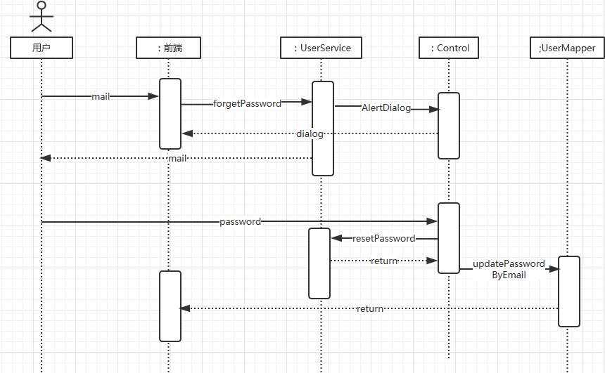

图17 忘记密码顺序图

## 5.2 疾病诊断模块

疾病诊断是宠物犬专家诊断系统的核心，主要采用与用户交互的方式实现对宠物犬的疾病诊断。如图18所示。

（1）进入疾病诊断功能的时候，后台ExpertController的showFunction会接收到请求，返回ModelAndView，包含着返回的页面和渲染需要的参数。框架通过freemarker进行页面的渲染，再返回诊断功能的初始页面给用户。showFunction会调用symptomService中getLastTreeSymptoms方法，获取所有一级症状和一级症状下面按frequency排序前10的二级症状。

getLastTreeSymptoms会new一个Symptom对象，并设置该对象的parentId为0。然后调用querySymptoms，把Symptom对象传进去。Mybatis框架会解析Symptom对象作为where条件。获取所有parentId为0的症状，也就是一级症状。然后循环每个一级症状，通过设置Symptom对象中parentId，并把对象作为参数进行查询，获取对应的二级症状列表，赋值在对应一级症状的childs属性中。

（2）用户进行二级症状选择后进行提交，JS会获取所有选择的症状的id，封装成数组（symptomsId[]:26）作为参数post到“/expert/getFirstCheckRet”。后台会用ExpertController中getFirstCheckRet方法进行接收。首先会判断提交的症状id是否存在，不存在则抛出异常throw new BaseException("请先选择症状")。接着会调用expertService中getFirstCheckRet，getFirstCheckRet方法会调用getSymptomBySymptom方法，通过第一次选择的症状去获取和症状想关联的疾病，并统计出和疾病关联的症状的CF总值，获取前5个疾病。再根据这5个疾病获取所有与之关联的症状，排除已经选择的症状，根据frequency进行排序，为了便于用户选择，只选出10个症状进行返回。

getSymptomBySymptom是主要查询方法，接收两个参数，初始页面已经选择的症状id，symptomIds和没有选择的症状id，uncheckList。由于初始界面的选择不包括没有选择的症状id，所以赋值为null。方法首先会对症状id进行叠加去重。然后调用diseaseService的getDiseaseSumCf。统计所有与症状相关联的疾病的CF总值。CF总值是根据选择了的症状和疾病关联的CF值的总和。本次诊断已经选择的症状会保存session里面，所以需要把已选择和不选择的症状id保存在session里面。获取疾病后再根据疾病获取与之相关的症状，去除已经选择的症状，根据frequency进行排序，最后返回症状信息。

（3）前端接收到返回的症状信息后，通过JS把症状以Checkbox的形式展示出来让用户进行选择。用户确定后会发送“/expert/getNextCheckRet”请求到后台。expertService会调用getNextCheckRet方法，根据用户选择的症状判断可能患的疾病信息。getNextCheckRet会从session中获取到之前选择的症状，加上用户当前选择的症状，调用diseaseService的getDiseaseSumCf方法获取所有症状关联的疾病基本信息和CF总值。接着调用getDiseaseBaseInfo方法获取疾病的详细信息，再进行返回。

（4）前端接收到疾病信息，利用ajax回调函数将疾病信息在页面显示出来。

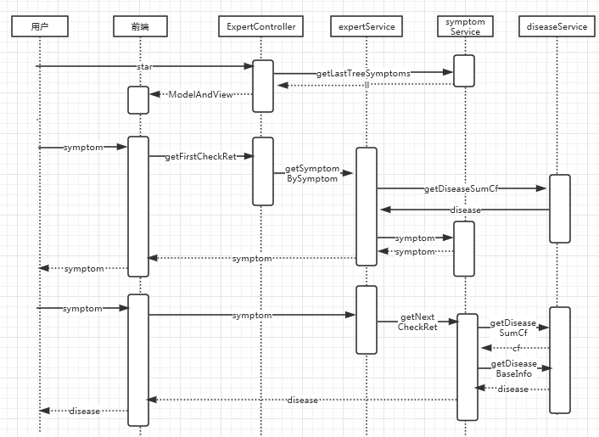

图18 疾病诊断顺序图

## 5.3 后台管理模块

## 5.3.1 用户管理

管理员进入用户管理界面，前端发送请求到UserController，UserController调用UserService的getusers方法，UserService完成逻辑校验后调用UserMapper的page方法，将数据库中的用户列表分页展示。 在管理界面中，管理员可以进行查询，增加，修改，删除用户操作，操作顺序图如图19所示。

查询用户，管理员输入用户ID点击确定，前端发送请求到UserController 接收参数，UserController传递参数到UserService并调用getuser方法，UserService完成逻辑校验后调用UserMapper中的getmessage方法，将用户信息返回。

增加用户，管理员输入新增用户信息，前端发送参数到UserController，传递参数到UserService并调用adduser方法，UserService完成逻辑校验后调用UserMapper中的insert方法，新增用户。

删除用户，管理员选择用户删除，前端发送参数到UserController，传递参数到UserService并调用deleteuser方法，UserService完成逻辑校验后调用UserMapper中的delete方法，删除用户。

修改用户信息，管理员选择用户输入修改信息，前端发送参数到UserController，传递参数到UserService并调用updateuser方法，UserService完成逻辑校验后调用UserMapper中的update方法，更新用户信息。

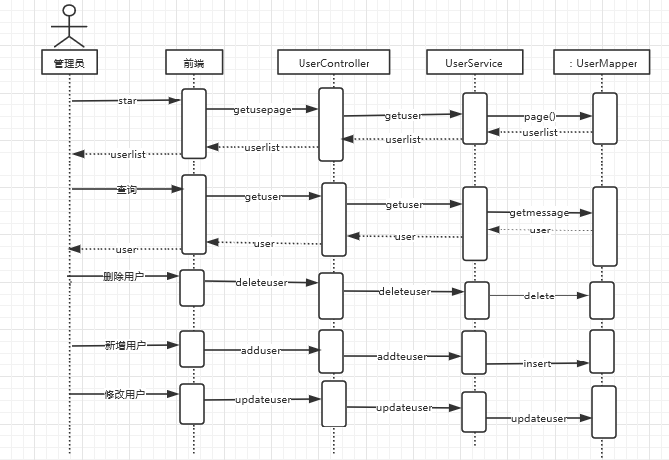

图19用户管理顺序图

## 5.3.2 症状管理

管理员进入症状管理界面，前端发送请求到ExpertController，ExpertController调用ExpertService的getsymptoms方法，ExpertService完成逻辑校验后调用ExpertMapper的page方法，将数据库中的症状列表分页展示。 在管理界面中，管理员可以进行查询，增加，修改，删除症状操作，操作顺序图如图20所示。

查询症状，管理员输入症状名点击确定，前端发送请求到ExpertController 接收参数，ExpertController传递参数到ExpertService并调用getsymptom方法，ExpertService完成逻辑校验后调用ExpertMapper中的getmessage方法，将症状信息返回。

增加症状，管理员输入新增症状信息，前端发送参数到UserController，传递参数到ExpertService并调用addsymptom方法，ExpertService完成逻辑校验后调用ExpertMapper中的insert方法，新增症状。

删除症状，管理员选择症状删除，前端发送参数到ExpertController，传递参数到ExpertService并调用deletesymptom方法，ExpertService完成逻辑校验后调用ExpertMapper中的delete方法，删除症状。

修改症状信息，管理员选择症状输入修改信息，前端发送参数到ExpertController，传递参数到ExpertService并调用updatesymptom方法，ExpertService完成逻辑校验后调用ExpertMapper中的update方法，更新症状信息。

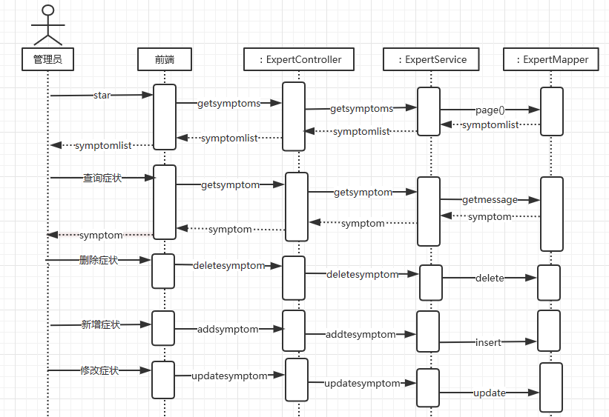

图20 症状管理顺序图

## 5.3.3 疾病管理

管理员进入症状管理界面，前端发送请求到ExpertController，ExpertController调用ExpertService的getdiseases方法，ExpertService完成逻辑校验后调用ExpertMapper的page方法，将数据库中的症状列表分页展示。 在管理界面中，管理员可以进行查询，增加，修改，删除症状操作，操作顺序图如图21所示。

查询症状，管理员输入症状名点击确定，前端发送请求到ExpertController 接收参数，ExpertController传递参数到ExpertService并调用getdisease方法，ExpertService完成逻辑校验后调用ExpertMapper中的getmessage方法，将症状信息返回。

增加症状，管理员输入新增症状信息，前端发送参数到UserController，传递参数到ExpertService并调用adddisease方法，ExpertService完成逻辑校验后调用ExpertMapper中的insert方法，新增症状。

删除症状，管理员选择症状删除，前端发送参数到ExpertController，传递参数到ExpertService并调用deletedisease方法，ExpertService完成逻辑校验后调用ExpertMapper中的delete方法，删除症状。

修改症状信息，管理员选择症状输入修改信息，前端发送参数到ExpertController，传递参数到ExpertService并调用updatedisease方法，ExpertService完成逻辑校验后调用ExpertMapper中的update方法，更新症状信息。

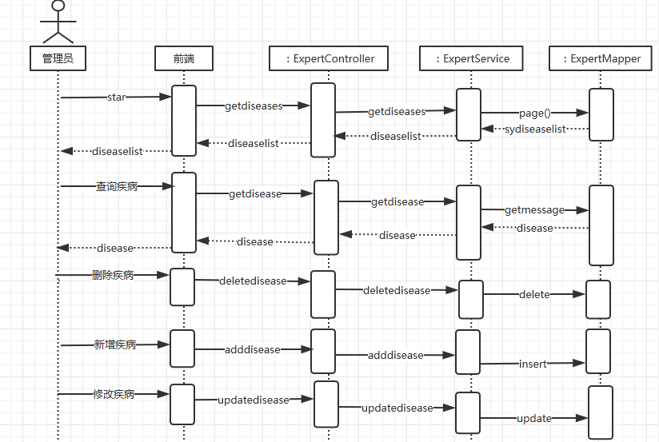

图21 疾病管理顺序图

在疾病管理列表中，每行的疾病都后面都有“规则增加”按钮，点击后会打开该疾病的规则的管理。页面中会列出已经关联的症状信息和相应的CF值。管理员点击新增，会在页面上增加空白的一行数据，点击会弹出症状搜索框，管理员可根据症状属性查询症状。查询完毕后再填写CF值后即可提交规则库添加顺序图如图22所示。

系统会在前端进行校验，校验包括是否选择了症状，CF值是否为空，且所有规则的CF值相加是否大于100，如果大于100则会提示CF值填写出错。

校验成功后，系统发送“/expert/addRule”请求到后台。ExpertController的addRule方法会被调用，然后方法里面会调用ExpertService的addRule方法，addRule方法会从数据库中取出所有相关症症状信息，把CF值进行相加，加上用户新增的症状的CF值，判断CF总和是否大于100，如果大于100则抛出异常，进行统一捕捉返回错误提示信息。如果小于100，则调用ExpertMapper的addRule方法把规则写入数据库的es_disease_symptom表中。

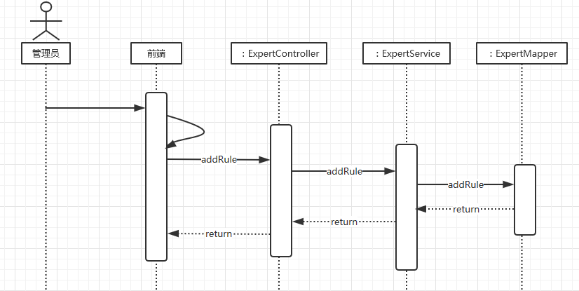

图22 规则添加顺序图

## 6 系统实现

## 6.1 系统前端

前端首页如图23所示，用户在该页面可以实现用户信息管理，疾病查询，犬种查询，问题反馈等功能，但需要先进行登录注册。

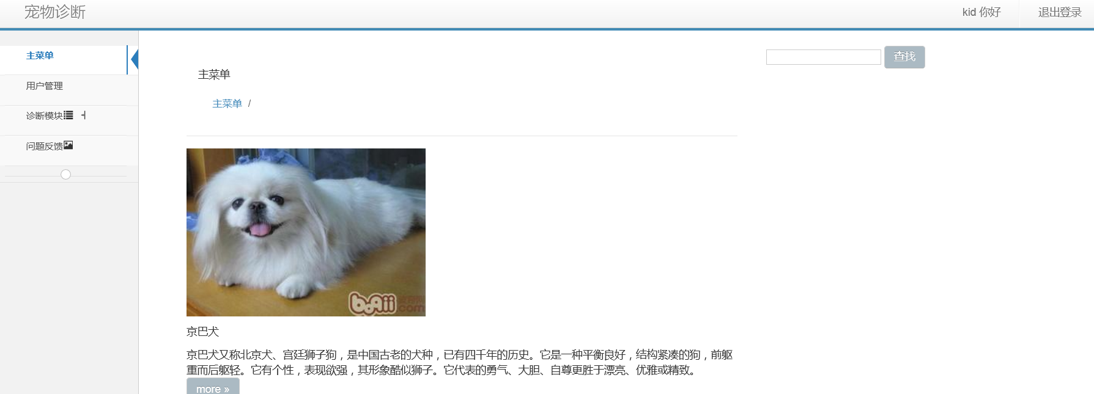

图23 前端首页

登录注册界面如图24所示，用户需要填写用户名，密码，邮箱等信息，前端会先校验格式，不正确则返回错误信息，正确则后台校验用户名是否重复，正确则用户后台将用户信息录入数据库，用户即可用该用户名密码登录系统使用系统功能，登录界面25如图所示。

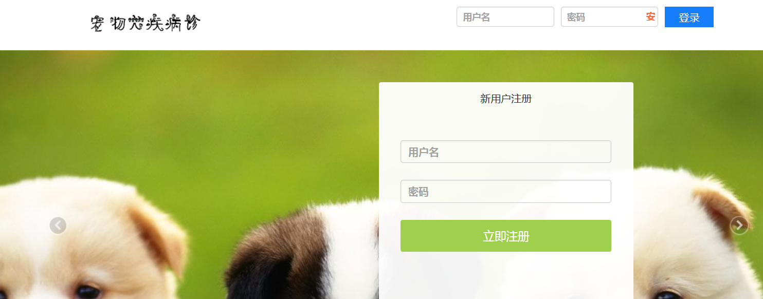

图24 登录注册界面

用户登录系统后可以使用用户信息管理功能，打开该界面，前端会显示用户的注册信息，用户可以修改邮箱，地址，密码，年龄等信息，用户信息修改界面如图25所示。

用户登录系统可以使用疾病诊断功能，用户打开疾病诊断页面，诊断界面如图26所示，选择具有分类功能的一级症状，点击任意一个一级症状都会弹出该症状的二级症状选择窗口，二级症状窗口如图27所示，选择后点击保存再选择下一个一级症状。选择完毕以后点击提交，后台会返回一些相似症状选择，最后得出结果。

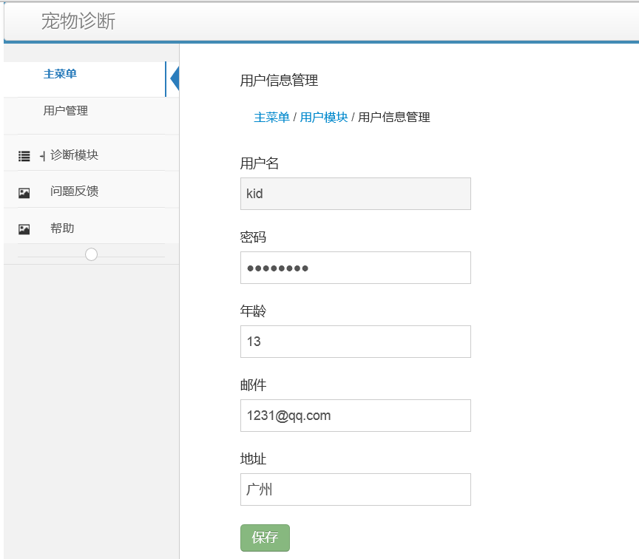

图25 用户修改信息界面

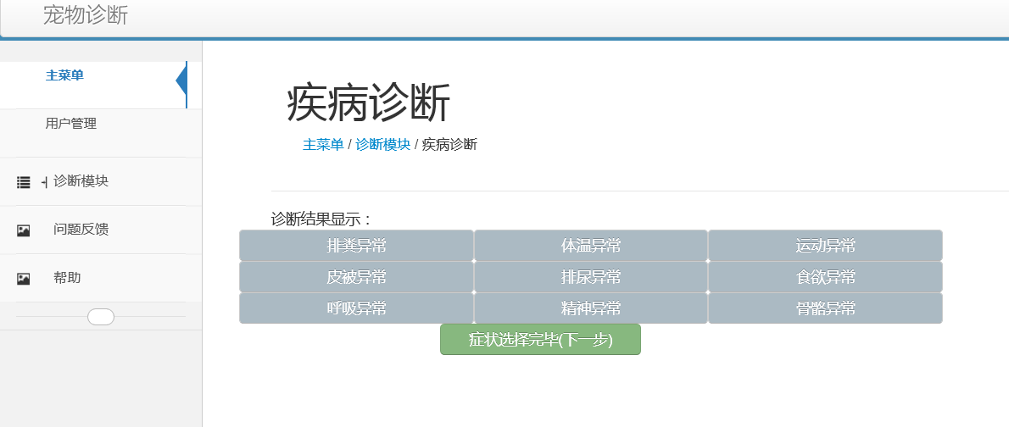

图26 一级症状选择窗口

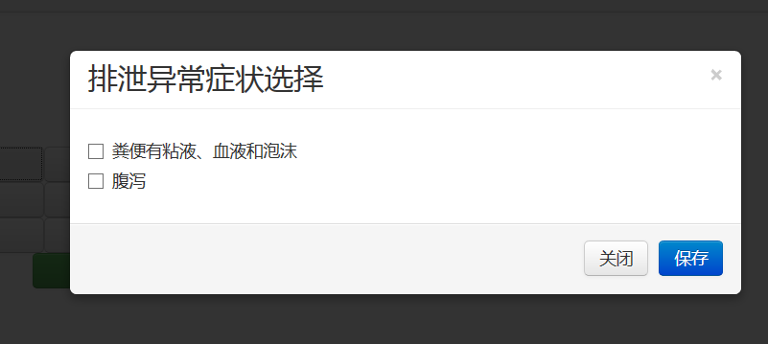

图27 二级症状选择窗口

## 6.2 系统后台

管理员登录界面如图28所示，管理员需要输入账号密码获取进入后台的权限，前端先检验格式，失败则提示重新输入，格式正确后发送到后台验证，验证成功后进入系统后台首页。

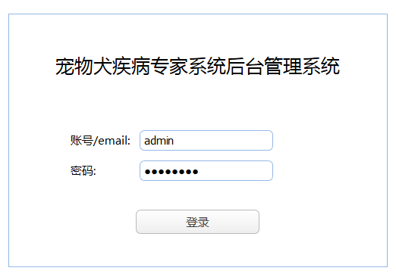

图28 管理员登录界面

后台界面如图29所示，管理员在该界面可以进行用户管理，疾病管理，症状管理，规则库管理等

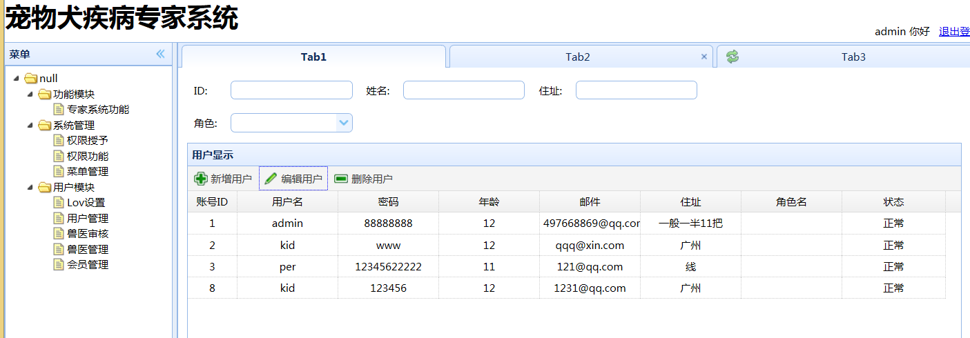

图29 后台主界面

用户管理界面显示用户列表信息，管理员选择用户行可进行新增用户，删除用户，修改用户信息等操作，新增用户操作如图30所示，管理员输入相关用户信息，若信息不全系统则提示新增失败，添加成功则列表出现相关用户信息。

删除用户需要选中用户行，不然会弹出错误提示，修改用户信息也是需要选中用户，前端会弹出修改窗口，管理员可以在该窗口修改信息。

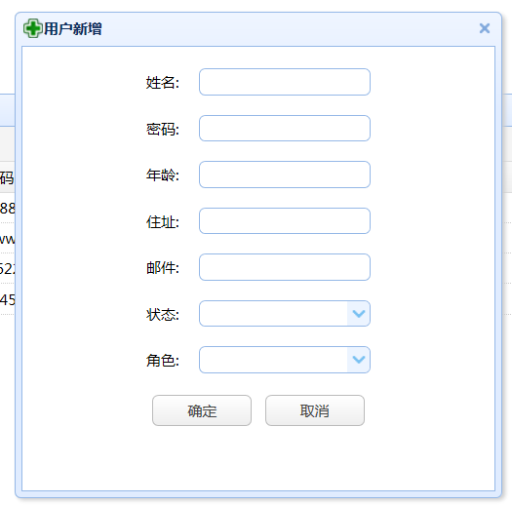

图30 新增用户界面

疾病管理界面如图31所示。管理员可以在该界面进行查询疾病，增加疾病，修改疾病，删除疾病，疾病规则添加等操作。疾病增加窗口，修改窗口与用户管理的类似，重点讲解疾病规则添加，疾病规则添加窗口如图32所示。管理员需在症状库中选择症状添加，然后填写cf值，但在疾病中症状的cf值和不能超过100，否则会弹出错误提示。

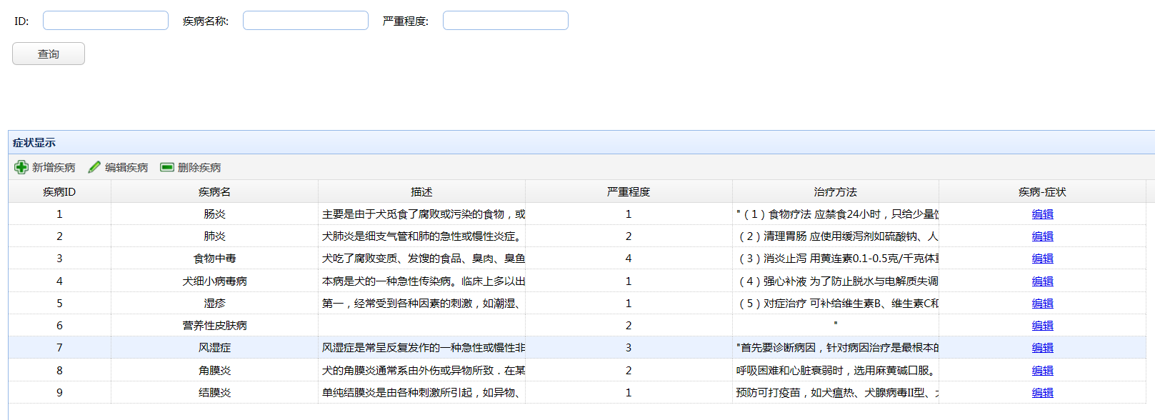

图31 疾病管理界面

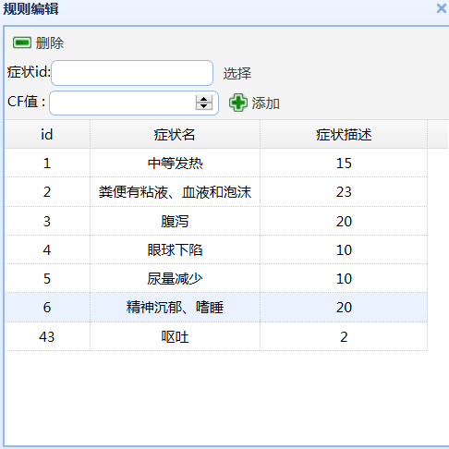

图32 疾病规则添加窗口

## 7 结论与讨论

## 7.1 结论

本文在对宠物犬诊断业务调查以及了解的基础上，根据宠物犬诊断的需求分析结合了Java Web技术、前端技术、数据库等技术，开发实现了符合宠物犬专家诊断系统

本论文主要完成了一下的工作：

（1）考察宠物医院的业务，咨询相关从业人员的意见与建议，对需求进行全面的了解；

（2）在全面了解项目需求的基础上，对项目的各种可行性分析，以及做出新的需求概述，并且对于某些业务流程做出一定的优化；

（3）设计用户与系统交互的界面，通过用例图等各种建模手段，设计出对用户最具有易用性的交互界面；

基于上述的这些研究内容以及技术的讨论，设计和实现了该系统的主要业务流程。

## 7.2 讨论

在论文收尾阶段，宠物犬疾病诊断专家系统的大致功能也已基本实现，但还是有一些需要完善的地方。

（1）权限控制还不够完善，设计时用户有不同角色，根据用户角色的不同具有不同的权限，现在只实现了用户和管理员两种角色。

（2）原先预想的根据用户拥有不同犬种提供相同犬种的咨询也还没实现，网站前端仅能实现用户登录注册，用户信息修改，疾病诊断，问题反馈等功能，功能较少。

（3）后台界面不够美观，功能块分布不合理。因为基本界面美化时间都放在用户端，没时间对后台界面进行美化。

## 参 考 文 献

成林.Bootstrap实战[M]. 北京：机械工业出版社，2013.

董志昕.基于WEB平台的犬病辅助诊断决策支持系统的研究[D].南京：南京农业大学，2007.

郭涛.基于WEB的犬病诊断专家系统的设计与实现[J]. 河北农业大学学报，2011,34(2)：42-43..

郭芳彬.对发展我国养犬业的思考[J]. 天津畜牧兽医. 1995,(45)：35-36.

林锐.软件工程思想[M]. 杭州： 杭州出版社，2000.

李刚.轻量级Java EE企业应用实战[M] .北京：电子工业出版社，2011.

王靖飞.动物疾病诊断专家系统的研究及应用[D]. 沈阳: 东北农业大学，2002

张海藩.软件工程导论[M]. 北京：清华出版社，2003：1-258

张敏，褚静娟，顾永远等. 宠物犬中主要人兽共患病流行病学调查[J]. 环球宠物科技，2008,(1)：46-47.

Rod Johnson, Juergen Hoeller. Expert One-on-One J2EE Development without EJB[M]. Lille：Wrox, 2004.

Bruce Eckel，Thinking In JAVA[M]. Upper Saddle River： Prentice Hall PTR，2003 .

Ben Alex, Luck Taylor. Spring Security Reference Documentation[EB/OL]. Washington ：SpringSource, 2012. http://docs.spring.io/ springsecurity/site/ docs/3.0.x/ reference / springsecurity.pdf

Craig Walls. Spring in Action[M]. Greenwich：Manning Publication Co, 2011.

Craig Larman. Applying UML and Patterns ：An Introduction to Object-Oriented Analysis and Design and Iterative Development[M]. Upper Saddle River： Prentice Hall PTR，2004.

Eric A. Meyer. CSS： The Definitive Guide[M]. Beijing： O’Reilly, 2012.

## 致 谢

经过一段时间的努力，宠物犬疾病诊断专家系统的开发也已实现了预期的功能，但还有一些拓展功能仍未实现。作为一名信管专业的学生，由于经验匮乏，在开发的过程中遇到许多问题难以独自解决，指导老师与一起学习的朋友 帮助我跨过了这些关卡，这才有了现在的宠物犬疾病诊断专家系统。真心感谢他们。

感谢大学四年来学院各位老师对我的栽培，老师四年来赋予我的知识让我受益匪浅。感谢和我一起学习的朋友，四年的感情，将是我们人生中浓厚的一笔，四年的回忆，将是我们一生的财富。